**2300水质在线分析仪软件程序测试报告**

仪器名称： 2300水质在线分析仪 测试申请人： 宁建文

（记录时间、地点、温湿度、工具和仪器等）

时间：2020.03.02-2020.06.15

地点：伊创仪器科技（广州）有限公司实验室

温度：15.0~35.0℃；湿度：35%~70%

工具和仪器：2300水质在线分析仪1台）

# 测试项目

（简要描述调试/测试对象和调试/测试需要达到的预期目的）

1.测试系统是否存在无响应、处于死机状态，需要其他人工修复系统才可复原的情况。

2.测试所有按钮功能是否正常，是否存在报错异常。

3.导入导出数据是否准确完整。

4.参数设置是否有设置参数范围，或输入其他不相关内容是否会提示异常。

5.界面排版，是否存在错别字、重叠遮挡、不对齐等情况。

6.软件功能，包括周期、定时、手动和受控等运行模式是否按照新标准要求并能正常运行，仪器运行分析、核查、校正、加标回收等流程中的计算、数据存储、日志、报警和量程切换等功能是否符合要求。

7.上位通讯功能，是否能正常通讯，是否按协议返回对应数据。

# 二、测试方法

（列出具体的调试/测试测试项目，需要检讨调试/测试项目的完备性）

逐一测试软件菜单的全部功能，观察是否有功能缺失或不足，及时记录异常情况。

# 三、测试条件

（列出每个调试/测试项目的工作条件和调试/测试方法）

本次测试应用的硬件程序版本如下表：

表1测试的程序版本

|  |  |
| --- | --- |
| 触摸屏硬件版本：18092000 | 触摸屏软件版本：18092105 |
| 输入输出板硬件版本：18092000 | 输入输出板软件版本：18092105 |
| 驱动板硬件版本：18092000 | 驱动板软件版本：18092105 |
| 传感板硬件版本：18092000 | 传感板软件版本：18092105 |
| 计算卡硬件版本：18092000 | 计算卡软件版本：18092105 |

# 功能测试

1、软件菜单功能测试

（详细记录每一个调试/测试数据）

对仪器软件进行了比较系统的功能测试，测试结果概述如下，测试过程中出现的具体问题及相应的更改建议见第六部分的结果分析。

主页：

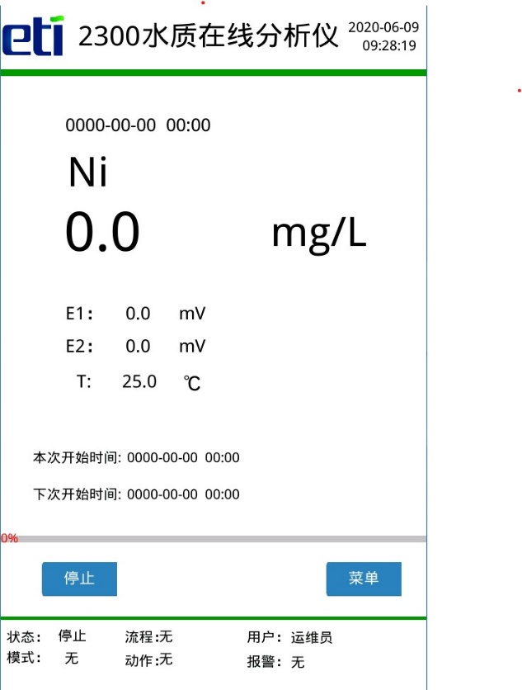

主页显示内容有：

1、页面顶部从左往右依次有公司logo、仪器型号和名称、系统日期时间。

2、页面正中从上往下依次最后一次分析的日期时间、分析物、结果、E1、E2、本次及下次开始的日期和时间。

3、页面下侧为状态信息栏：显示当前的工作状态、当时动作及仪器报警信息。

4、页面左下侧点停止，仪器会停止运行；右下侧点菜单，可进入下一级菜单，菜单功能详情如表2。

表2 菜单功能测试结果概述

|  |  |  |
| --- | --- | --- |
| **功能分类** | | **功能页面详情** |
| **1、运行控制** | | |
| 运行模式 | 运行模式分别有周期、定时、手动和受控进行选择。 | |
| **周期**：运行模式切换到“周期“之后，点设置后会进入以下界面。频率是相对水样分析次数来设置运行的,周期模式有水样分析、校准、量程核查、零点核查、标样核查、空白测试和清洗流程可选择。  按照新标准要求，周期模式增加此功能（该功能测试合格）：周期模式下，自动标样核查的结果不合格（超过“允许误差”）时，仪器执行自动校正并更新斜率（不管斜率更新选项为是或否），然后再次执行自动标样核查，如仍不合格，再次进行自动校正并更新斜率，如此反复连续进行。自首次标样核查开始起，如6 h内标样核查结果合格，则仪器继续按原频率设置执行后续任务，如超过6 h标样核查结果仍不合格，则终止周期（自动）模式，使仪器进入离线模式。 | |
| 定时：进入定时运行模式后，每个整点对应可选一个流程，空选则仪器不运行。 | |
| 手动：进入手动运行模式后，可选择不同的流程测试，循环次数就是手动运行循环的次数。 | |
| 受控：仪器进入受控模式后，仪器可通过与外部的机构进行通讯。 | |
| 流程设置 | 1、流程设置有两部分，首页“流程类型”，流程类型有水样分析、校准、清洗等流程可选择，流程名称自动生成，也可以自己新建流程名称，量程也要选择，不重新选择默认是量程一，编辑好后点右上角保存，内容才有效。点“查看”可进入下一页可查看或编辑流程。      2、第2部分（如下图）是流程编辑。动作类型可选择初始化、注射泵加液、读取信号、计算等流程。动作名称需要自行添加修改。以下是不同动作类型的界面图：    ⑴、初始化：在流程开始前一半都需要添加初始化步骤，十通阀、阀和注射泵都需要复位。    ⑵、注射泵加液：里面包含两个同样的步骤，注射泵加液后可同时在该页面的下部分通过设置来使注射泵复位。    ⑶、读取信号：读取信号需要选择读E1还是E2，电位是通过信号漂移、最小时间和最大时间来判断读取的。    ⑷、计算：计算方式应根据该编辑的流程类型来确定。若流程是校准流程，那么需要设置校准浓度，若得出结果与校准浓度超过示值误差，仪器会自动报警。若流程是加标回收，那么需要设置标准溶液浓度和加标回收时加的样品体积，仪器就会自动计算需要加标的标液体积。    ⑸、等待时间：等时间一般是用来编辑等待反应，可同时等待时间和空气搅拌加快试剂混加快反应。    ⑹、消解：达到设定的温度才开始计算消解时间。    ⑺、线性核查稀释：线性核查同一个标液不同稀释倍数做相同的分析流程，所以线性核查时加样品的步骤需要选择“线性核查稀释”，一般先加标液再加纯水，两个一起抽液后注射泵再复位把试剂加入到测量体中，这样设置的话只需要编辑一个分析流程，重复跑5遍。    ⑻、阀操作：阀动作可设置十通阀和阀运行。     1. 编辑好流程后需要点右上角“保存”，编辑的流程才有效。 | |
| 量程设置 | 可设置不同量程的量程范围和校准浓度，量程范围和单位可设置，校正曲线是通过校正自动生成，“保存”可操作且有效。 | |
| 手工操作 | 十通阀1-10转动有效，阀11-阀12能操作且有效，阀13-16没用上。注射泵1设置有效能正常运行。 | |
| 光电管电流设置有效，电位查询功能正常。电极和温度探头还没有，功能无法验证。 | |
| 试剂余量设置有效且功能正常。容量范围是0-99999ml。 | |
| 通讯记录显示正常。 | |
| 输入输出 | 设置有效且功能正常。 | |
| 历史记录 | 分析记录显示正常。 | |
| 核查记显示正常，核查记录包括零点核查、标样核查、量程核查记录。 | |
| 校准记录显示正常，校准记录包括校准、空白校准、标样校准记录。 | |
| 报警记录正常，包括漏液报警，校准结果异常、核查结果异常等记录。 | |
| 运行日志显示正常。 | |
| 加标回收记录显示正常。 | |
| 线性核查记录正常。 | |
| 导出各记录（文本形式）正常。 | |
| 系统信息 | 系统信息正常，中英文切换功能正常。当仪器重新启动时，用户模式将切换到操作员。 | |

### 2、RS485通讯测试

上位机发送指令给分析仪，分析仪应能作出相应的动作，，通讯功能正常且可运行。

|  |  |
| --- | --- |
| 项目 | 状态 |
| 读取分析结果 | 正常 |
| 读取校正结果 | 正常 |
| 读取分析结果时间 | 正常 |
| 读取校正结果时间 | 正常 |
| 启动运行流程 | 正常 |
| 停止运行流程 | 正常 |

# 测试结果分析

（认真分析调试/测试数据，得出调试/测试结果）

在对仪器进行了相应的功能性测试后，最为关键的几个系统功能能够正常运行。测试过程中发现的问题及解决情况如下：

1.试剂余量设置后，运行流程时，符合条件的试剂都会重复减掉体积，经修改后再无出现此现象。

2.仪器编辑好流程后，在仪器上导入流程会很麻烦，后经过修改，导入流程直接插上U盘出入流程就好。

3.线性核查和加标回收由于仪器一开始不够管路测试，后通过标液管路和水样管路重复使用，测试后功能正常，历史记录也显示正常。

4. 该2300仪器的软件版本是按照最新的标准来修改的，所以很多排版都与以往仪器的版本界面有点不一样，后期可能测试过程中有改动的情况也是正常的。

5.各种流程都有按照附表1的规定在历史记录上作数据标识。

# 其他（建议修改内容）

* + - 1. 线性核查记录的菜单中“点”和“量程”建议合并为一列为“核查浓度”。

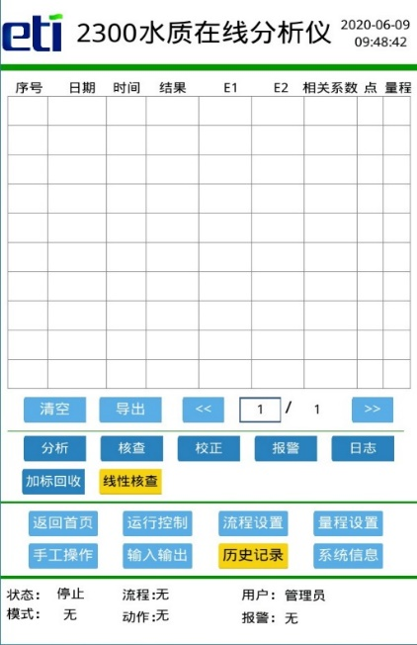

2.仪器长时间待机状态，若用户模式原来在二级用户或者三级用户，仪器应自动切换最低级用户模式“操作员”。

附表1 数据标识定义说明

|  |  |  |
| --- | --- | --- |
| 标识 | 标识定义 | 说明 |
| N | 正常 | 测量数据有效 |
| T | 超上限 | 监测浓度超仪器测量上限 |
| L | 超下限 | 监测浓度超仪器测量下限或小于检出限 |
| D | 仪器故障 | 仪器故障 |
| M | 维护调试数据 | 仪器处于维护（调试）期间产生的数据 |
| cz | 空白校准 | 空白校准，又称零点校准 |
| cs | 量程校准 | 量程校准，又称跨度校准 |
| bt | 空白测试 | 空白测试，有手工与自动两种 |
| sc | 标样核查测试 | 标样核查测试，有手工与自动两种 |
| ra | 加标回收测试 | 加标回收测试，有手工与自动两种 |
| ps | 平行样测试 | 对同一个样品进行了连续两次测试 |
| lr | 缺试剂 | 仪器缺试剂 |
| lp | 缺纯水 | 仪器缺纯水 |
| lw | 缺水样 | 仪器缺水样 |
| ls | 缺标样 | 仪器缺标样 |

报告人：麦丽燕

日期：2020年6月16日